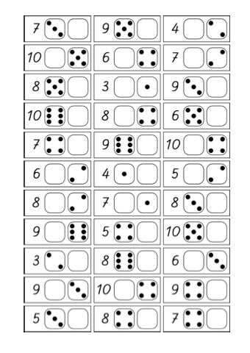
Uzupełnij „ oczka” na pustej kostce.

